1. N-(5-(4-(4-Formil-3-fenil-1H-pirazol-1-il)pirimidin-2-ilamino)-4-metoksi-2-morfolinofenil)akrilamido gamybos būdas, apimantis tret-butilo (5-akrilamido-2-metoksi-4-morfolinofenil)karbamato arba N-(5-amino-4-metoksi-2-morfolinofenil)akrilamido reakciją su junginiu, kurio formulė 13:

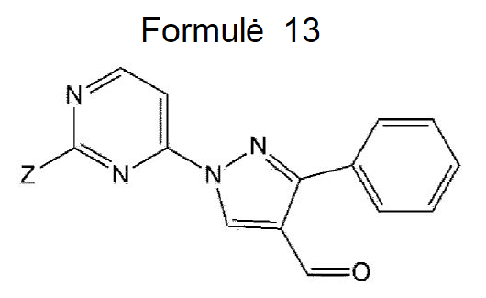

kur Z yra halogenas.

2. Būdas pagal 1 punktą, kur N-(5-amino-4-metoksi-2-morfolinofenil)akrilamidas yra gaunamas reaguojant tret-butilo (5-akrilamido-2-metoksi-4-morfolinofenil)karbamatui su rūgštimi.

3. Būdas pagal 2 punktą, kur rūgštis yra viena arba daugiau, pasirinkta iš grupės, susidedančios iš druskos rūgšties, sieros rūgšties, fosforo rūgšties, azoto rūgšties, acto rūgšties, skruzdžių rūgšties, sulfonrūgšties ir p-toluensulfonrūgšties.

4. Būdas pagal 1 punktą, kur tret-butilo (5-akrilamido-2-metoksi-4-morfolinofenil)karbamato reakcija su junginiu, kurio formulė 13, yra vykdoma dalyvaujant rūgščiai.

5. Būdas pagal 4 punktą, kur rūgštis yra viena arba daugiau, pasirinkta iš grupės, susidedančios iš druskos rūgšties, sieros rūgšties, fosforo rūgšties, azoto rūgšties, acto rūgšties, skruzdžių rūgšties, sulfonrūgšties ir p-toluensulfonrūgšties.

6. Būdas pagal 1 punktą, kur N-(5-amino-4-metoksi-2-morfolinofenil)akrilamido reakcija su junginiu, kurio formulė 13, yra vykdoma dalyvaujant metalo katalizatoriui, ligandui ir bazei, pasirinktinai:

(i) kur metalo katalizatorius yra vienas arba daugiau, pasirinktas iš grupės, susidedančios iš paladžio, vario, geležies, kadmio, cinko ir nikelio; arba

(ii) kur metalo katalizatorius yra vienas arba daugiau, pasirinktas iš grupės, susidedančios iš paladžio, vario, geležies, kadmio, cinko ir nikelio, ir kur metalo katalizatorius yra paladžio acetatas, paladžio acetilacetonatas, bis(dibenzilidenacetono)paladis arba tris (dibenzilidenacetono)dipaladis; arba

(iii) kur ligandas yra vienas arba daugiau, pasirinktas iš grupės, susidedančios iš 2,2'-bis(difenilfosfino)-1,1'-binaftaleno, 1,1'-bis(difenilfosfino)feroceno ir 4,5-bis (difenilfosfino)-9,9-dimetilksanteno; arba

(iv) kur bazė yra viena arba daugiau, pasirinkta iš grupės, susidedančios iš kalio tret-butoksido, natrio hidroksido, kalio hidroksido, natrio hidrido, natrio karbonato, kalio karbonato, kalio fosfato, natrio fosfato, cezio karbonato, 1,8-diazabiciklo [5.4.0]undek-7-eno, 1,4-diazabiciklo[2.2.2]oktano, 1,5-diazabiciklo[4.3.0]non-5-eno, piridino, trietilamino, diizopropilamino ir diizopropiletilamino.

7. Būdas pagal 1 punktą, kur N-(5-amino-4-metoksi-2-morfolinofenil)akrilamido reakcija su junginiu, kurio formulė 13, yra vykdoma dalyvaujant rūgščiai,

pasirinktinai, kur rūgštis yra viena arba daugiau pasirinkta iš grupės, susidedančios iš druskos rūgšties, sieros rūgšties, fosforo rūgšties, azoto rūgšties, acto rūgšties, skruzdžių rūgšties, sulfonrūgšties ir p-toluensulfonrūgšties.

8. Būdas pagal bet kurį vieną iš 1-7 punktų, kur tret-butilo (5-akrilamido-2-metoksi-4-morfolinofenil)karbamatas yra gaunamas būdu, apimančiu

(i) tret-butilo (5-amino-2-metoksi-4-morfolinofenil)karbamato reakciją su junginiu, kurio formulė 11, tam, kad susidarytų junginys, kurio formulė 5; ir

(ii) junginio, kurio formulė 5, reakciją su baze, tam, kad būtų gautas tret-butilo (5-akrilamido-2-metoksi-4-morfolinofenil)karbamatas:

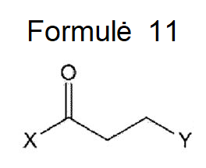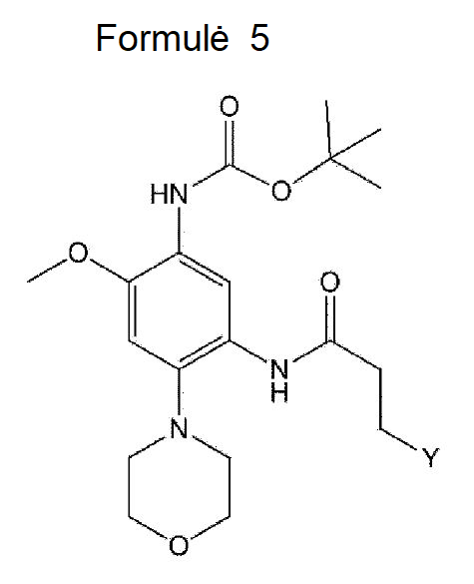

kur X ir Y, nepriklausomai vienas nuo kito, yra halogenai.

9. Būdas pagal bet kurį vieną iš 1-7 punktų, kur tret-butilo (5-akrilamido-2-metoksi-4-morfolinofenil)karbamatas yra gaunamas būdu, apimančiu

(i) tret-butilo (5-amino-2-metoksi-4-morfolinofenil)karbamato reakciją su junginiu, kurio formulė 11, tam, kad susidarytų junginys, kurio formulė 5; ir

(ii) junginio, kurio formulė 5, reakciją su baze, tam, kad būtų gautas tret-butilo (5-akrilamido-2-metoksi-4-morfolinofenil)karbamatas:



kur X ir Y, nepriklausomai vienas nuo kito, yra halogenai ir:

a) kur pakopa (i) ir pakopa (ii) yra vykdomos vieno indo reakcijoje, neišskiriant junginio, kurio formulė 5; arba

b) kur pakopos (i) reakcija arba pakopos (ii) reakcija yra vykdoma dalyvaujant vienai arba daugiau bazių, pasirinktų iš grupės, susidedančios iš kalio tret-butoksido, natrio hidroksido, kalio hidroksido, ličio hidroksido, natrio hidrido, natrio karbonato, natrio bikarbonato, kalio karbonato, kalio fosfato, natrio fosfato, 1,8-diazabiciklo[5.4.0]undek-7-eno, 1,4-diazabiciklo[2.2.2]oktano, 1,5-diazabiciklo[4.3.0]non-5-eno, piridino, trietilamino, diizopropilamino ir diizopropiletilamino; arba

c) kur tret-butilo (5-amino-2-metoksi-4-morfolinofenil)karbamatas yra gaunamas redukuojant tret-butilo (2-metoksi-4-morfolino-5-nitrofenil)karbamatą, pasirinktinai:

i. kur redukcija yra vykdoma redukuojančiu agentu, pasirinktu iš grupės, susidedančios iš skruzdžių rūgšties ir amonio formiato; arba

ii. kur redukcija yra vykdoma dalyvaujant katalizatoriui, pasirinktam iš grupės, susidedančios iš paladžio, paladžio/ anglies, cinko, vario, magnio ir platinos; arba

iii. kur tret-butilo (2-metoksi-4-morfolino-5-nitrofenil)karbamatas yra gaunamas reaguojant tret-butilo (4-fluor-2-metoksi-5-nitrofenil)karbamatui su morfolinu; arba

iv. kur tret-butilo (2-metoksi-4-morfolino-5-nitrofenil)karbamatas yra gaunamas reaguojant tret-butilo (4-fluor-2-metoksi-5-nitrofenil)karbamatui su morfolinu, ir kur reakcija yra vykdoma dalyvaujant vienai arba daugiau bazių, pasirinktų iš grupės, susidedančios iš natrio hidrido, natrio C1~C6 alkoksido, kalio C1~C6 alkoksido, natrio karbonato, kalio karbonato, ličio karbonato, cezio karbonato, natrio bikarbonato, kalio bikarbonato, kalio fosfato, 1,8-diazabiciklo[5.4.0]undek-7-eno, 1,4-diazabiciklo[2.2.2]oktano, 1,5-diazabiciklo[4.3.0]non-5-eno, piridino, dimetilaminopiridino , trietilamino ir diizopropiletilamino; arba

v. kur tret-butilo (2-metoksi-4-morfolino-5-nitrofenil)karbamatas yra gaunamas reaguojant tret-butilo (4-fluor-2-metoksi-5-nitrofenil)karbamatui su morfolinu, ir kur tret-butilo (4-fluor-2-metoksi-5-nitrofenil)karbamatas yra gaunamas 4-fluor-2-metoksi-5-nitroanilinui reaguojant su dibutilo dikarbonatu.

10. Būdas pagal bet kurį vieną iš 1-7 punktų, kur junginys, kurio formulė 13, yra gaunamas junginiui, kurio formulė 14, reaguojant su 3-fenil-1H-pirazol-4-karbaldehidu

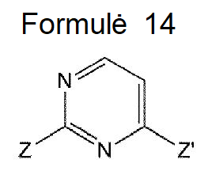

kur Z ir Z', nepriklausomai vienas nuo kito, yra halogenai.

11. N-(5-amino-4-metoksi-2-morfolinofenil)akrilamidas.

12. Tret-butilo (5-akrilamido-2-metoksi-4-morfolinofenil)karbamatas.

13. Junginys, kurio formulė 5, arba jo druska:



kur Y yra halogenas.

14. Tret-butilo (5-amino-2-metoksi-4-morfolinofenil)karbamatas.

15. Tret-butilo (2-metoksi-4-morfolino-5-nitrofenil)karbamatas.